40 und 25 Jahre Zusammenhalt und Erfahrung
Häfele Jubilarfeier 2025: 33 Geehrte haben Unternehmensgeschichte mitgeschrieben
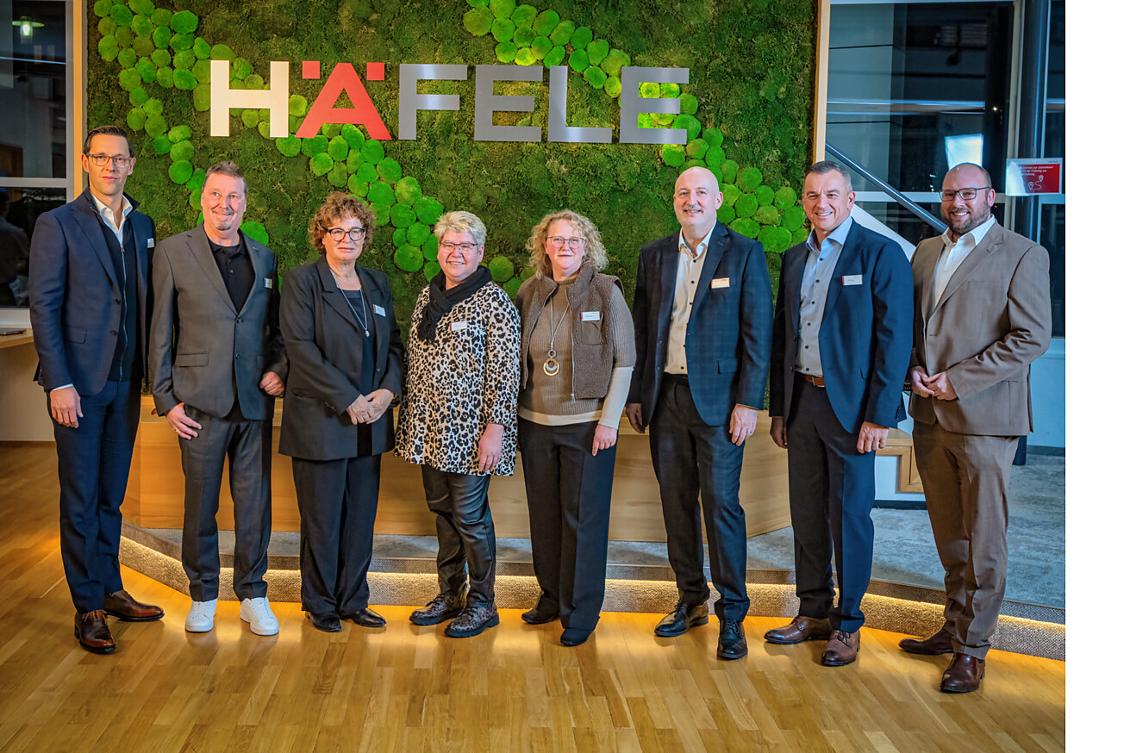

Das Familienunternehmen Häfele ehrte Anfang Dezember seine langjährigen Mitarbeiterinnen und Mitarbeiter an seinem Hauptsitz in Nagold. 33 Jubilarinnen und Jubilare feierten stolze 25 bzw. 40 Jahre Betriebszugehörigkeit.  Boris Katic, Geschäftsführender Direktor Beschaffung, Produktion, Logistik, Qualität und Nachhaltigkeit, begrüßte die Ehrengäste und ihre Angehörigen. In seiner Unternehmensvorstellung schlug er den Bogen von 102 Jahren Häfele Geschichte zu den Hauptpersonen des Abends: „Wissen ist im Wesentlichen das Ergebnis jahrzehntelanger Erfahrung. Gerade die 25- und 40-jährigen Jubilare haben ein Fundament geschaffen, das für die Entwicklung zukünftiger Ideen und Technologien entscheidend ist.“  Unternehmensleiter Gregor Riekena ging auf den Familiengeist ein und hob den herausragenden Stellenwert der Jubilarfeier für Häfele hervor. „Sie stehen im Mittelpunkt dieser Veranstaltung und haben in Ihren 40 beziehungsweise 25 Jahren bei Häfele viel erlebt und zur Entwicklung unseres Unternehmens aktiv beigetragen“, würdigte er die Jubilarinnen und Jubilare. Er bedankte sich bei ihnen sowie deren Partnerinnen und Partnern, die sie auf ihrem Weg bei Häfele unterstützt haben.  Weltgeschehen und Häfele Geschichte vor 40 und 25 Jahren  Durch den offiziellen Teil des Abends führte Michael Distl, der geschäftsführende Direktor Finanzen, Personal, Recht und IT (CFO). Die Weltereignisse aus den Eintrittsjahren der Jubilare, 1985 und 2000 rief er in Form eines unterhaltsamen digitalen Quiz in Erinnerung.  In diese beiden Jahre tauchte Sibylle Thierer, Vorsitzende des Verwaltungsrats, mit einer Bilder-Zeitreise ein. Sie dankte allen Jubilarinnen und Jubilaren: „Unser Wachstum weltweit ist nur dank engagierter, treuer Mitarbeiterinnen und Mitarbeiter möglich. Ihr Engagement hat ermöglicht, dass Häfele auch nach 102 Jahren erfolgreich dasteht.“ Sie zeigte den Beginn zentraler Entwicklungslinien auf, die bis heute andauern. Die Bezüge zur Gegenwart griff Gregor Riekena auf, beispielsweise die Weiterentwicklung des Webauftritts zum heutigen Onlineshop – DIE Anlaufstelle für Kunden heute.  Oberbürgermeister würdigt „Erfolgsmacher“  Nagolds Oberbürgermeister Jürgen Großmann ging in seinem Grußwort auf die Verbindung zwischen Häfele und Nagold ein. Das Unternehmen und seine Persönlichkeiten an der Spitze hätten immer Impulse gegeben, größer, bedeutsamer und vielfältiger zu werden. An die Jubilarinnen und Jubilare gerichtet – in seinen Worten die „Erfolgsmacher“ – sagte er: „Häfele ist in diesen Jahrzehnten nur so erfolgreich geworden, weil Sie an einem Strang gezogen haben. Weil Sie mit einer unglaublichen Betriebstreue zu diesem Unternehmen gestanden, den Spirit aufgenommen und mit Ihrer Leistung und Kreativität zu diesem Erfolg beigetragen haben.“  IHK stellt Häfeles Bedeutung für die Region heraus  „Häfele hat seit vielen Jahrzehnten einen Blick weit über den deutschen Markt hinaus, gleichzeitig lebt das Unternehmen seine Werte als Familienunternehmen und bekennt sich mit den großen Investitionen auf dem Wolfsberg einmal mehr zum Standort Nagold“, so Carl Christian Hirsch, Mitglied der Geschäftsführung der Industrie- und Handelskammer Nordschwarzwald. Er dankte dem Unternehmen im Namen der regionalen Wirtschaft und gratulierte den Jubilarinnen und Jubilaren sowie dem Unternehmen zu ihrer langjährigen und erfolgreichen Beziehung.  Glückwünsche durch Betriebsrat  Im Namen des Betriebsrats dankte Jutta Nonnenmacher den Kolleginnen und Kollegen für ihre langjährige Treue. „Viele von Ihnen wissen, wie man Kartons so packt, dass selbst Tetris neidisch wäre. Sie kennen die Abläufe und die kleinen Tricks, die den Unterschied machen, egal ob in der Logistik oder vor Ort beim Kunden. Sie haben Höhen und Tiefen erlebt, Veränderungen mitgetragen und nie den Blick auf das Wesentliche verloren: Zusammenhalt, Kollegialität und das gemeinsame Ziel.“  Dank und Wertschätzung für die Jubilare  Den feierlichen Teil schloss die Überreichung der Jubiläumsurkunden ab. An jede Jubilarin und jeden Jubilar richtete Sibylle Thierer dabei persönliche Worte und rief prägende Momente und Stationen in Erinnerung. Sie dankte für deren Treue und Einsatz im Namen der gesamten Gesellschafterfamilie. Nach dem offiziellen Programm tauschten die Ehrengäste noch Erinnerungen aus den gemeinsamen Anfangsjahren oder den Erlebnissen seitdem aus.  Im Jahr 2025 feierten folgende Häfele Mitarbeiterinnen und Mitarbeiter Jubiläum:  40 Jahre  Bernd Braun, Angelika Gauß, Petra Mast  25 Jahre  Nace Balceski, Sandra Barsuhn, Mareike Baumann, Jens Behrens, Bernd Braun, Bernd Brenner, Ayse Erdem, Angelika Gauß, Nicole Gauß, Viktoria Gorin, Markus Gruber, Bernd Grözinger, Mandy Haueis, Sonja Ivkovcic, Ivan Kopic, Barbara Lenz, Petra Mast, Michael Meyer, Horst Müller, Bernd Renz, Tatjana Salisch, Ludmila Schaiermann, Larissa Schaiermann, Nadeschda Schaiermann, Nikolaj Schilkin, Kerstin Schuon, Riccardo Scivoli, Ina Seelich, Monika Simic, Carmen Thöni, Iris Weiß, Ralf Zimmer, Jennifer Zündel  Nagold, Dezember 2025  Abdruck honorarfrei / Beleg erbeten |  | Ansprechpartner für Journalisten:  Rainer Häupl  bering*kopal GbR, Büro für Kommunikation  T + 49 (0) 711 74 51 759-16  rainer.haeupl@bering-kopal.de  www.bering-kopal.de  Ansprechpartnerin im Unternehmen:  Sarah Grünler  Senior Corporate Communications Manager  Häfele SE & Co KG  Tel.: +49 (0)7452 95-510  Mobil: +49 160 97871786  sarah.gruenler@haefele.de

1 Gruppenbild 40 Jahre
Die in Nagold für 40 Jahre Betriebszugehörigkeit geehrten Häfele Jubilare mit Gratulanten bei der Jubilarfeier in Nagold. V.l.n.r.: Gregor Riekena, Bernd Braun, Sibylle Thierer, Petra Mast, Angelika Gauß, Michael Distl, Boris Katic, Carl Christian Hirsch (IHK Geschäftsführer) Foto: Jürgen Weiss
2 Gruppenbild 25 Jahre
Häfele Jubilare mit Gratulanten bei der Jubilarfeier in Nagold. Stufe hinten: Ricardo Scivoli, Ludmilla Schaiermann, Monica Simic, Ina Seelich, Mandy Haueis, Kerstin Schuon, Jennifer Zündel, Mareike Baumann, Sibylle Thierer, Gregor Riekena, Horst Müller, Carl Christian Hirsch (IHK Geschäftsführer), Bernd Grözinger, Bernd Renz, Jens Behrens, Michael Distl
Vorne: Nace Balceski, Ralf Zimmer, Bernd Brenner, Tatjana Salisch, Nicole Gauß, Barbara Lenz, Iris Weiß, Larissa Schaiermann, Nadeschda Schaiermann, Viktoria Gorin, Nikolaj Schilkin, Boris Katic (v.l.n.r.) Foto: Jürgen Weiss
3 Gruppenbild mit allen Jubilarinnen und Jubilaren, Foto: Jürgen Weiss
1. |  | 2.
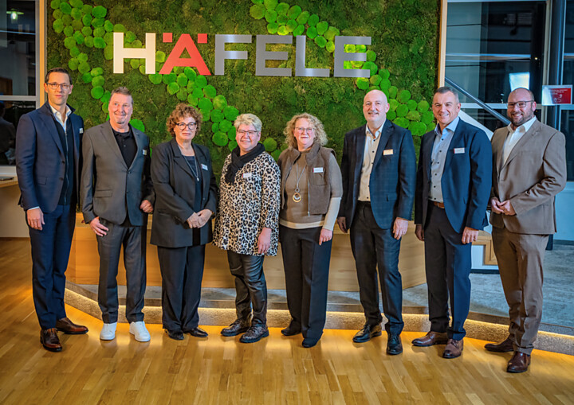 |  | 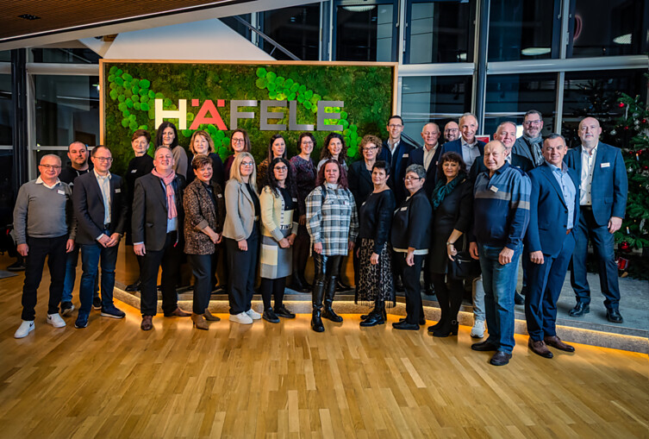
3.
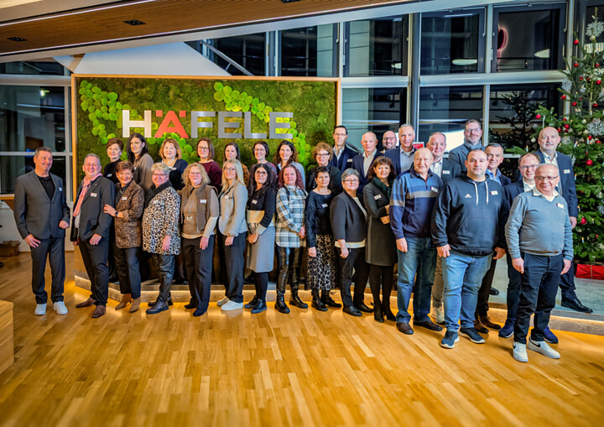

Über Häfele
Maximising the value of space. Together.
Lebenswerte, nachhaltige Raumkonzepte für die Wohn- und Arbeitswelten von morgen zu entwickeln, diesem Ziel hat sich Häfele verschrieben. Gemeinsam mit seinen Partnern schafft Häfele ressourcenschonende, multifunktionale Lösungen bei höchstem Komfort.
Der 1923 gegründete, global agierende Spezialist für intelligente Beschlagtechnik, elektronische Schließsysteme sowie Beleuchtung und Vernetzung bietet seinen Kunden aus über 150 Ländern eine einzigartige 360°-Kompetenz. Mit einem umfassenden Produktsortiment, zahlreichen Serviceleistungen und viel Innovationsgeist steht das Familienunternehmen seinen Partnern aus Handwerk, Möbelindustrie, Handel und Architektur als verlässlicher Partner zur Seite - von der Ideenfindung über die Planung bis zur Umsetzung ihrer Projekte.
Über 8.000 Mitarbeitende sowie 39 Tochterunternehmen und zahlreiche weitere Vertretungen in aller Welt bilden das Team des Global Players mit Hauptsitz in Nagold im Schwarzwald. Die Unternehmensgruppe wird seit Januar 2023 von Gregor Riekena geführt. Sibylle Thierer ist Vorsitzende des Verwaltungsrats und Gesellschafterin des 100%igen Familienunternehmens. Im Geschäftsjahr 2024 erzielte die Häfele Gruppe einen Umsatz von 1,74 Mrd. Euro bei einem Exportanteil von 82%.
Weitere Informationen unter www.haefele.de

